DJANGO
Como crear un Nuevo Proyecto
(Suponemos que ya está instalado todo y creado un entorno virtual)

- Creamos el directorio de nuestro proyecto.
- Abrimos una nueva terminal y nos posicionamos en el directorio.
- Activamos en Entorno Virtual que vamos a utilizar:
  - activate EntornoVirtual
- Al activarse nos aparecerá algo como esto en la línea de comando:
  - (EntornoVirtual) C:/AYTOSBT/PROYECTOS/PROYECTO1
- Creamos el nuevo proyecto:
  - django-admin startproject NombreProyecto
- Instalamos el wheel para poder acceder a una base de datos mysql.
  - Pip install RUTADELFICHERO\mysqlclient-1.3.13-cp37-cp37m-win_amd64.whl
- Ya podemos abrir el proyecto con Visual Studio Code.
- Una vez dentro, abriremos el archivo “settings.py” para modificar la base de datos:

DATABASES = {
'default': {
'ENGINE': 'django.db.backends.mysql',
'NAME': 'NombreBD',
'USER': 'UsuarioBD',
'PASSWORD': 'ContraseñaUsuario',
'HOST': 'Dirección IP',
'PORT': 'Puerto',
'OPTIONS': {
'init_command': "SET sql_mode='STRICT_TRANS_TABLES'",
},
},
}

- Guardamos los cambios y de nuevo en la terminal ejecutamos los comandos para que Django asocie con la nueva base de datos.
  - python manage.py makemigrations
  - python manage.py migrate
- Creamos un superusuario con el que podremos entrar en el administrador de Django más tarde. Nos pedirá el nombre de usuario, correo electrónico y contraseña.
  - python manage.py createsuperuser
- Ya podemos poner en marcha el servidor para ver que todo está correcto y funcionando para empezar a trabajar.
  - python manage.py runserver
- Vamos a nuestro navegador y ponemos en la barra de direcciones: 127.0.0.1:8000
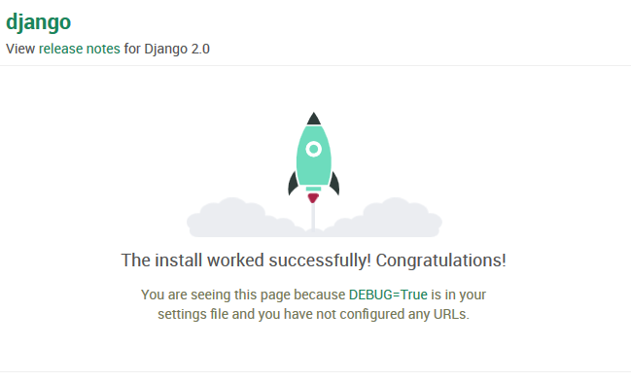

- También probamos el administrador: 127.0,0,1:8000/admin
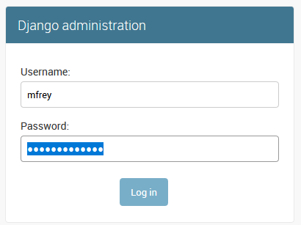

- Ya está preparado todo para empezar a trabajar en nuestro proyecto.

